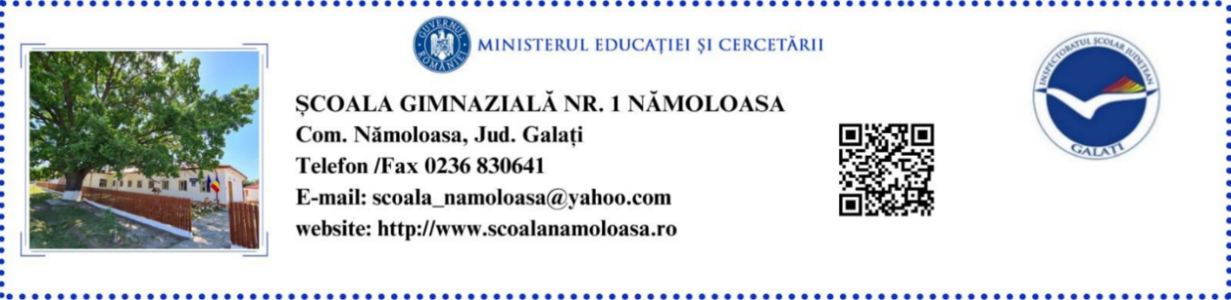
Nr.2196/13.10.2025

COMISIA PENTRU EVALUAREA ŞI ASIGURAREA CALITĂŢII
ANUL ŞCOLAR 2025-2026

NR.  CRT. | NUMELE ŞI PRENUMELE | SPECIALITATEA | GRADUL DIDACTIC/ FUNCŢIA | ADRESǍ E-MAIL/ TEL.
1. | RUSU MIHAELA  Responsabil CEAC | PROFESOR  LIMBA ROMÂNĂ | DEF. | mihaelarusu_31@yahoo.com  0742098644
2. | RADOVICI CRISTINA  Membru CEAC- secretar comisie | ÎNVĂȚĂTOARE | DEF | cristinaradovici@yahoo.com  0750437346
3. | RĂSMERIȚĂ NICOLETA  Membru CEAC | ÎNVĂȚĂTOARE | I | nicoletarasmerita@yahoo.com  0751196612
4. | ANTON VALENTINA  Membru CEAC | PROFESOR  MATEMATICĂ | DEF. | vallyg23@yahoo.com  0756960089
5. | TUDOR TINCA  Membru CEAC- Reprezentantul părinţilor | - | Președinte CRP | 0770289587
6. | PAPARUŞ DIDI  Membru CEAC-Reprezentantul Consiliului Local | - | Consilier local | 0756836764
7. | PARASCHIV TANIA  Membru CEAC- Reprezentantul Sindicatului | PROFESOR  LIMBA ENGLEZĂ | I | taniaparaschiv@yahoo.com  0740517469

RESPONSABIL CEAC
PROF. RUSU MIHAELA

